Московский Авиационный Институт

(Национальный Исследовательский Университет)

Факультет информационных технологий и прикладной математики

Кафедра вычислительной математики и программирования

**Лабораторная работа №5 по курсу**

**«Операционные системы»**

Студент: Рылов Александр Дмитриевич

Группа: М8О-207Б-21

Вариант: 16

Преподаватель: Миронов Евгений Сергеевич

Оценка: ___________

Дата: ___________

Подпись: ___________

Москва, 2022

**Содержание**

1. Репозиторий
2. Постановка задачи
3. Общие сведения о программе
4. Общий метод и алгоритм решения
5. Исходный код
6. Демонстрация работы программы
7. Выводы

**Репозиторий**

https://github.com/Brokiloene/os

**Постановка задачи**

**Цель работы**

Изучить создание и использование динамических библиотек.

**Задание**

Требуется создать динамические библиотеки, которые реализуют определенный функционал. Далее использовать данные библиотеки двумя способами:

1. Во время компиляции (на этапе «линковки»/linking);
2. Во время исполнения программы. Библиотеки загружаются в память с помощью интерфейса ОС для работы с динамическими библиотеками.

В конечном итоге, в лабораторной работе необходимо получить следующее:

* Динамические библиотеки, реализующие контракты, которые заданы вариантом;
* Тестовая программа No1, которая использует одну из библиотек, используя знания, полученные на этапе компиляции;
* Тестовая программа No2, которая загружает библиотеки, используя их местоположение и контракты.

Провести анализ двух типов использования библиотек. Пользовательский ввод для обоих программ должен быть организован следующим образом:

1. Если пользователь вводит команду «0», то программа переключает одну реализацию на другую (необходимо только для программы No2);
2. «1 arg1 arg2 ... argN», где после «1» идут аргументы для первой функции, предусмотренной контрактами. После ввода команды происходит вызов первой функции, и на экране появляется результат её выполнения;
3. «2 arg1 arg2 ... argM», где после «2» идут аргументы для второй функции, предусмотренной контрактами. После ввода команды происходит вызов второй функции, и на экране появляется результат её выполнения.

**Задание варианта**

|  |  |  |  |  |
| --- | --- | --- | --- | --- |
| 3 | Подсчёт количества простых чисел на отрезке [A, B] (A, B - натуральные) | Int PrimeCount(int A, int B) | Наивный алгоритм. Проверить делимость текущего числа на все предыдущие числа. | Решето Эратосфена |
| 4 | Подсчёт наибольшего общего делителя для двух натуральных чисел | Int GCD(int A, int B) | Алгоритм Евклида | Наивный алгоритм. Пытаться разделить числа на все числа, что меньше A и B. |

Cборочная система - Make

**Общие сведения о программе**

Программа компилируется из файлов main_static.c, main_dynamic.c, lib5_v1.c, lib5_v2.c. Также используется заголовочные файлы: stdlib.h, stdio.h, lib5.h, dlfcn.h. В программе используются следующие системные вызовы:

1. dlopen() – загружает общий динамический объект и возвращает «handle» на него.
2. dlsym() – указывает адресс в объекте, откуда загружать символ.
3. dlerror() – возвращает строку ошибки, связанную с работой динамического объекта.
4. dlclose() – уменьшает на единицу счетчик ссылок на указатель динамической библиотеки «handle».

**Общий метод и алгоритм решения**

Описываем решения в библиотечных файлах, создаём общий заголовочный файл. Нам не потребуется два, так как в обеих реализациях одни и те же функции, соответственно, между двумя заголовочными файлами не было бы различия. Далее собираем всё в исполняемый файл.

**Исходный код**

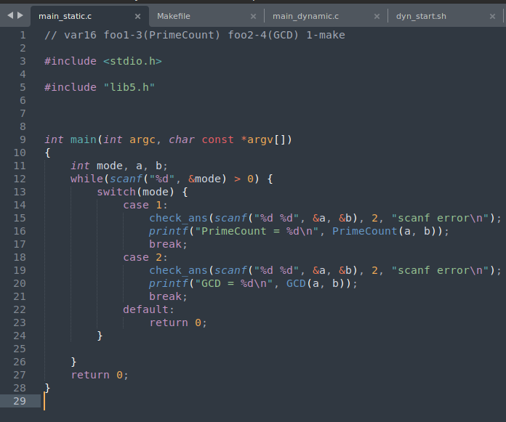

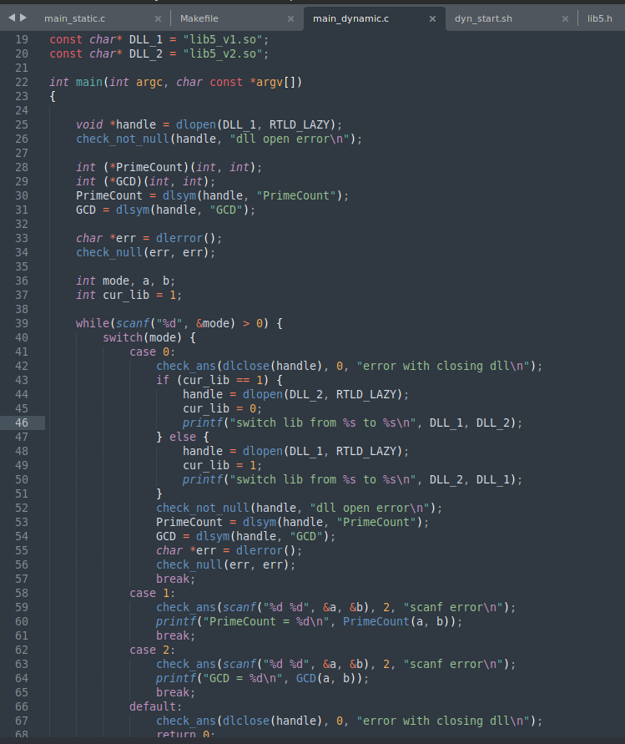

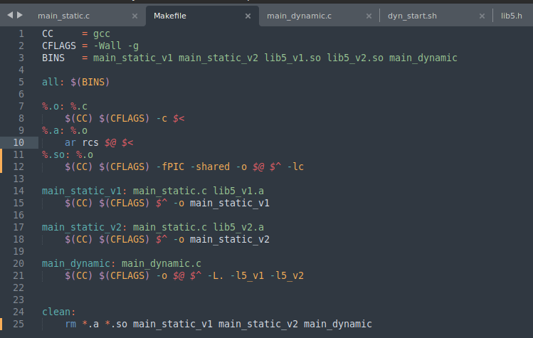

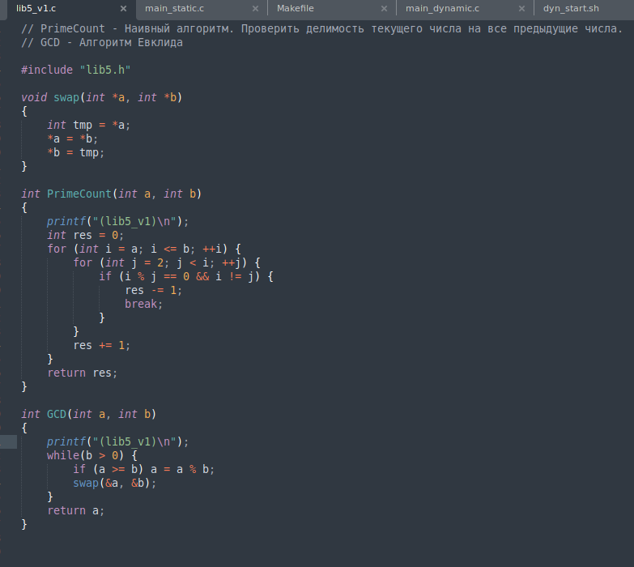

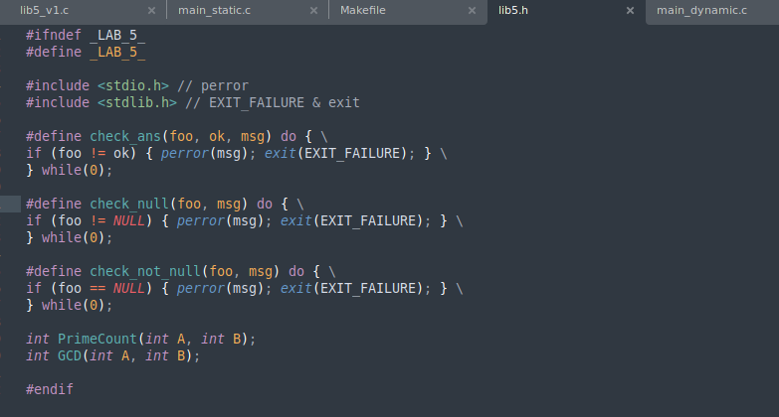

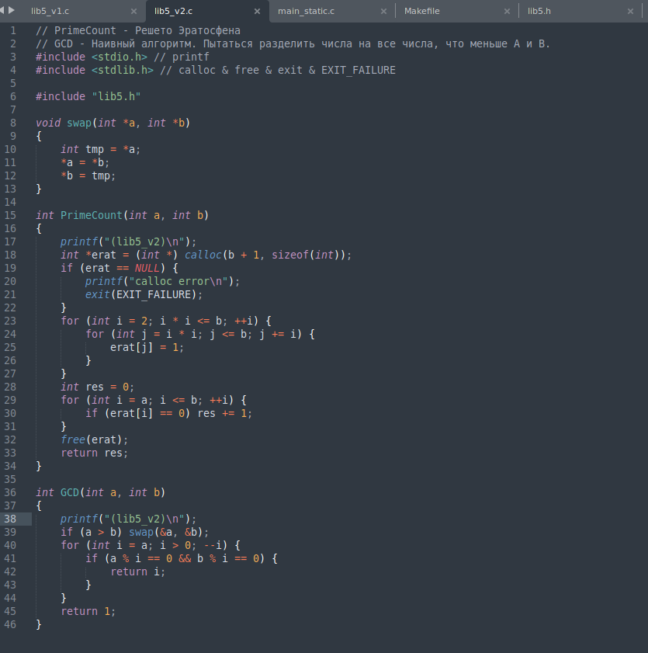

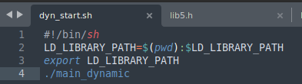

**Демонстрация работы программы**

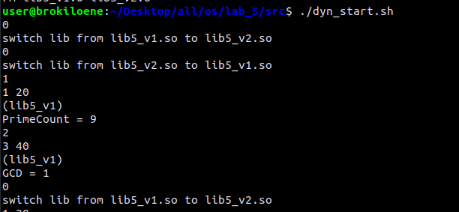

**Выводы**

Во время выполнения работы я изучил основы работы с динамическими библиотеками на операционных системах Linux, реализовал программу, которая использует созданные динамические библиотек. Выяснил некоторые различия в механизмах работы динамических и статических библиотек. Осознал что, использование библиотек добавляет модульность программе, что упрощает дальнейшую поддержку кода.